实验报告
学 号 | 21050005076 |  | 姓 名 | 田晶怡 | 专业班级 |  | 21级智能科学与技术
课程名称 | 物联网系统设计与开发 |  |  |  | 学期 |  | 2024年春季学期
任课教师 | 郭忠文 |  | 完成日期 | 2024/5/11 |  | 上机课时间 |  | 2024/5/11
实验名称 |  | 电参表仿真设备通信
- 实验目的
通过 WT310 电参表仿真设备，学习串行通信接口智能传感设备与计算机之间的硬件互联方法，理解智能传感设备的通信协议，以及通过串行通信调试工具与智能传感设备手动交互的方法，为后续的传感设备数据采集软件编程打下基础。

- 实验要求：
预习传感设备通信协议和串口助手软件的使用方法，通过实验，熟练掌握利用串行通信助手软件进行硬件通信测试的方法，实验过程认真记录，实验完成后撰写实验报告。

- 实验内容：
利用仿真器提供的 WT310 仿真传感设备，通过串行通信线与计算机 RS-232
接口连接，在计算机中运行串口调试软件进行通信调试。

- 实验结果：
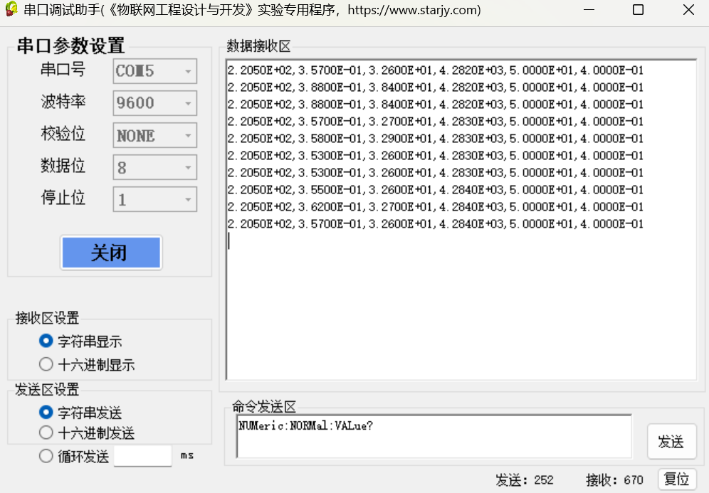

WT310 传感数据记录
组号 | 电压 | 电流 | 功率 | 频率 | 耗电量 | 功率因数
1 | 220.50 | 0.3570 | 32.60 | 4282.0 | 50.0 | 0.40
2 | 220.50 | 0.3880 | 38.40 | 4282.0 | 50.0 | 0.40
3 | 220.50 | 0.3880 | 38.40 | 4282.0 | 50.0 | 0.40
4 | 220.50 | 0.3570 | 32.70 | 4283.0 | 50.0 | 0.40
5 | 220.50 | 0.3580 | 32.90 | 4283.0 | 50.0 | 0.40
6 | 220.50 | 0.3530 | 32.60 | 4283.0 | 50.0 | 0.40
7 | 220.50 | 0.3530 | 32.60 | 4283.0 | 50.0 | 0.40
8 | 220.50 | 0.3550 | 32.60 | 4284.0 | 50.0 | 0.40
9 | 220.50 | 0.3620 | 32.70 | 4284.0 | 50.0 | 0.40
10 | 220.50 | 0.3570 | 32.60 | 4284.0 | 50.0 | 0.40

- 回答问题：wt310 电参表的主要用途是什么？
WT310 电参表是一种数字式电力测量仪器，主要用于测量电流、电压、功率因数、功率等电气参数。它可以帮助用户监测电力系统的运行状态，分析电路中的功率分配情况，评估设备的能效等。在工业生产、电力配电、电力监测等领域都有广泛的应用。

- 回答问题：USB-RS232 转换器的作用是什么？
USB-RS232转换器的作用是将USB接口转换为RS232接口，使设备可以通过USB接口连接到RS232接口的设备，实现数据传输和通信。RS232是一种串行通信标准，常用于连接计算机和外部设备，如串行打印机、调制解调器等。通过USB-RS232转换器，可以在没有RS232接口的设备上使用RS232设备，提高设备的兼容性和使用灵活性。

- 回答问题：为何在笔记本 Windows 系统设备管理器中会有实验对应的RS-232 接口？
在笔记本电脑的Windows系统设备管理器中出现RS-232接口通常是因为我的笔记本电脑内置了RS-232串口转换器或者安装了USB-RS232转换器：
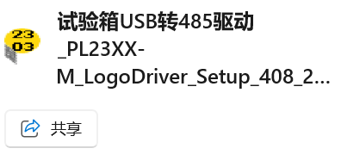
即使笔记本电脑本身没有RS-232接口，但通过USB-RS232转换器或内置串口转换器，依然可以实现与RS-232设备的连接和通信。因此，在设备管理器中看到RS-232接口并不意味着笔记本电脑本身具有RS-232接口，而是表明该设备支持通过外部方式与RS-232设备通信。

实验中的问题：在输入指令时未加回车，会导致收不到数据。这是一个值得注意的点，加了回车后发送区才会命令结束符0D 0A。
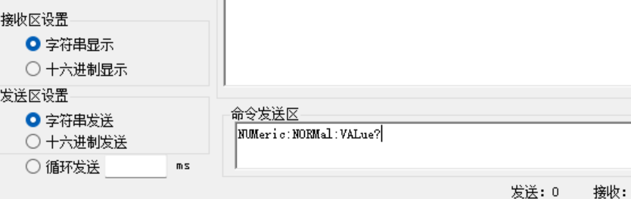
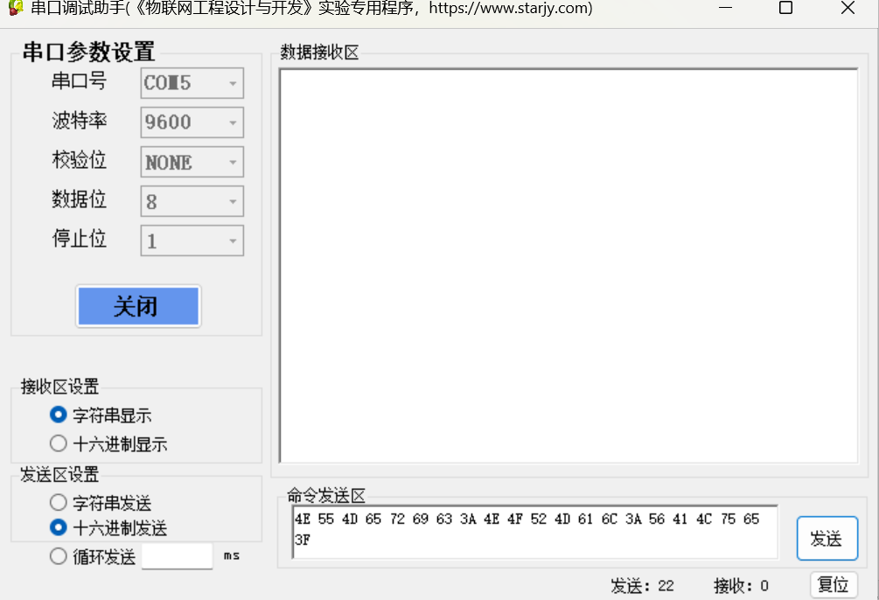

- 心得体会：
本次实验主要是还是考察对于电参表仿真设备的通信，总体而言比较顺利未出现什么问题，希望为之后的实验打下基础。

